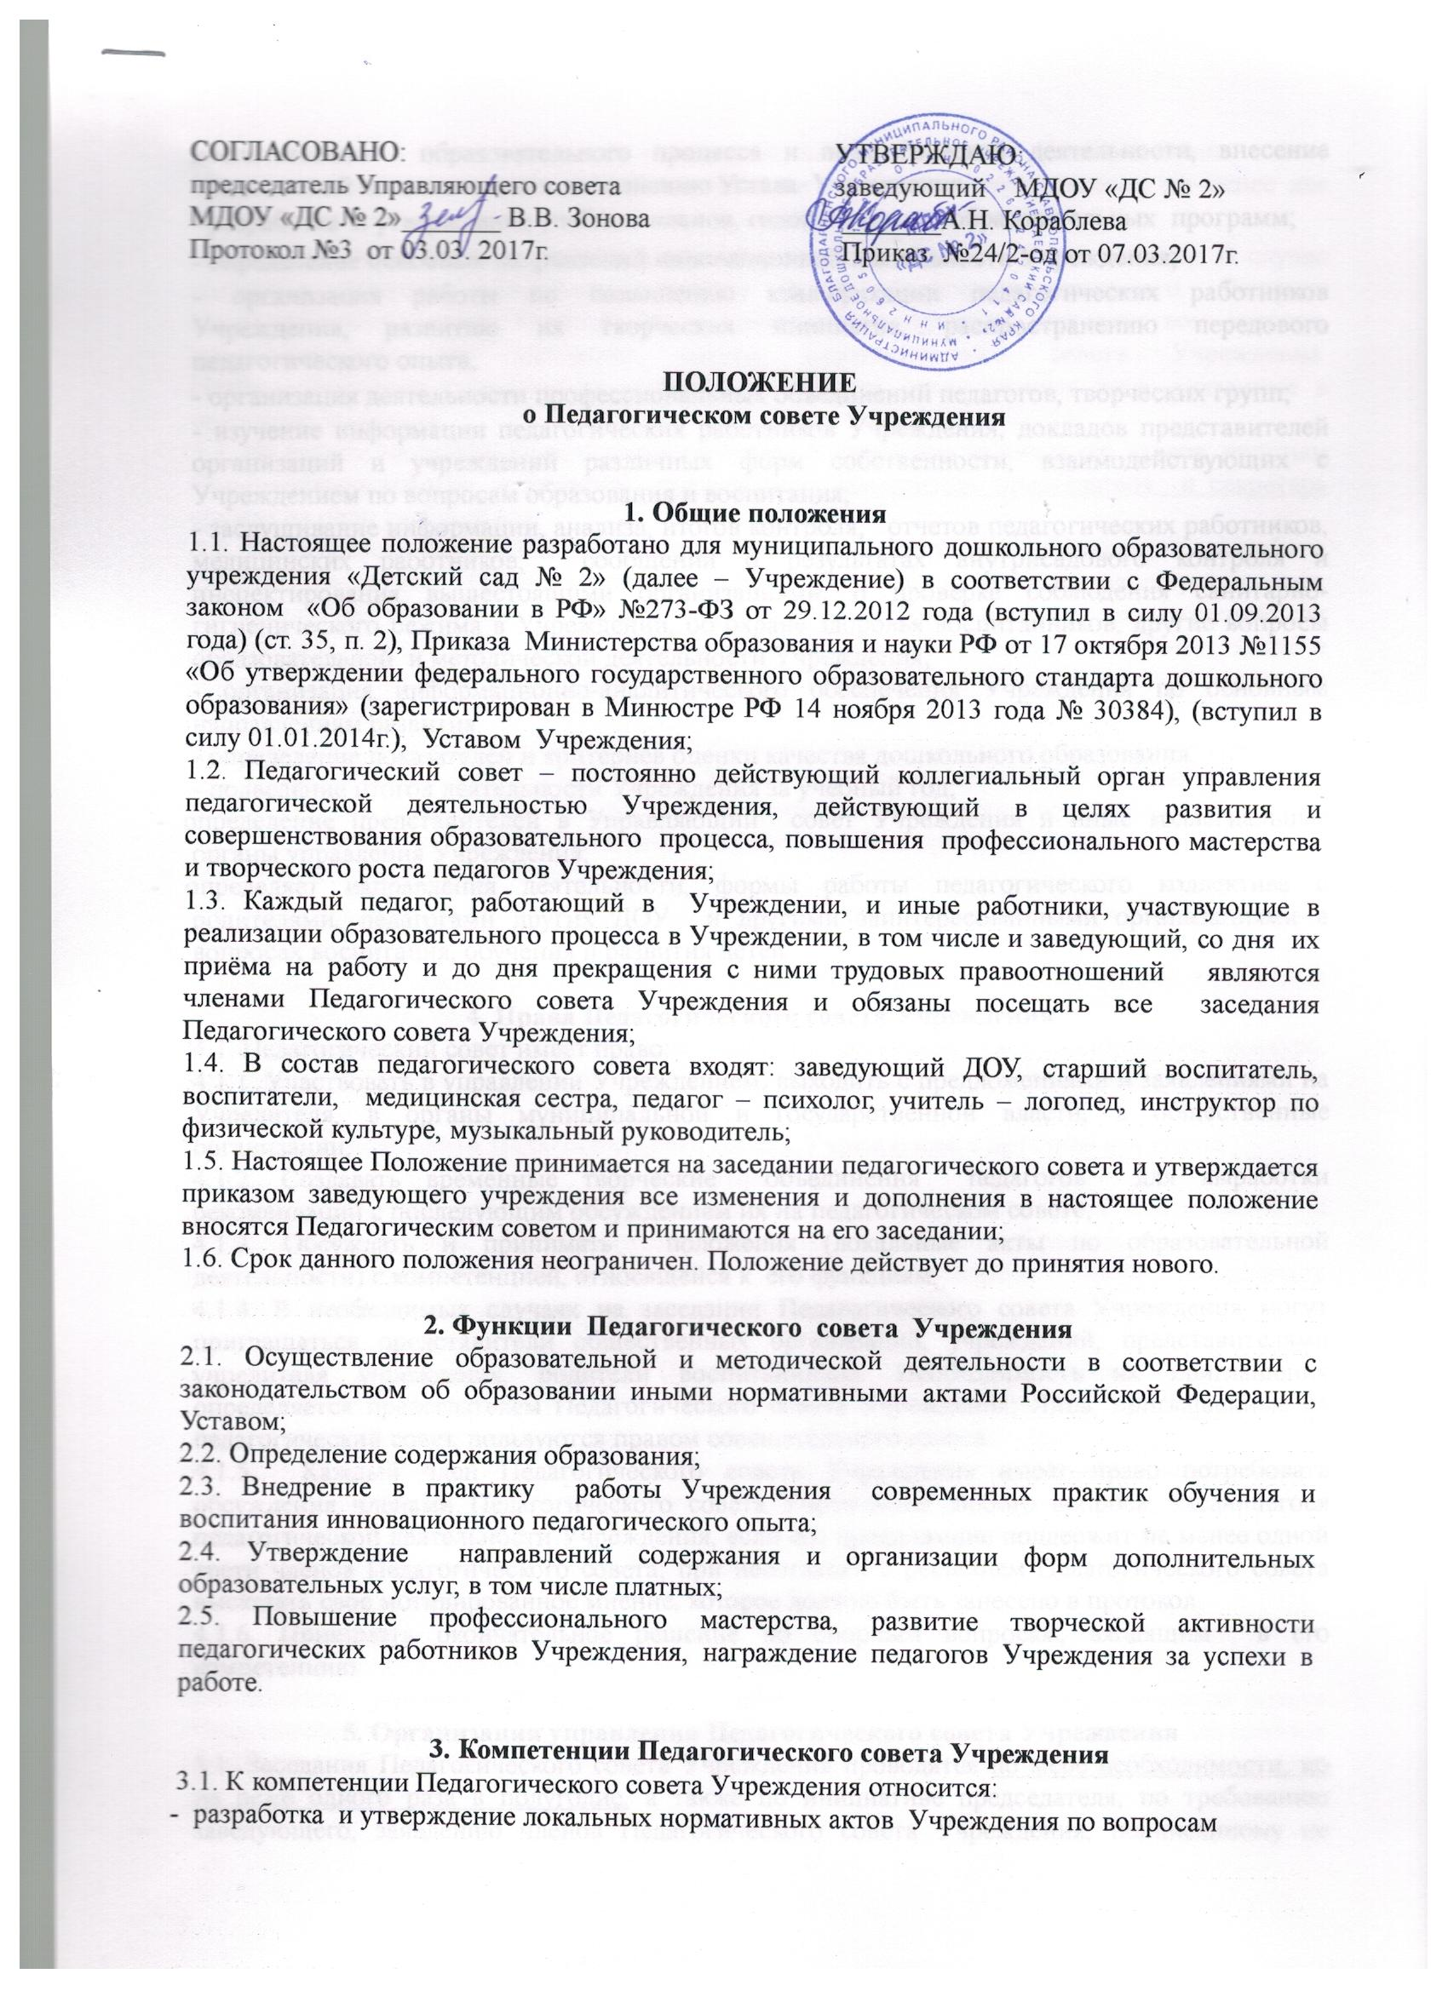

|  |  |
| --- | --- |
| СОГЛАСОВАНО:  председатель Управляющего совета  МДОУ «ДС № 2»_______ В.В. Зонова  Протокол №3 от 03.03. 2017г. | УТВЕРЖДАЮ:  заведующий МДОУ «ДС № 2»  _______А.Н. Кораблева  Приказ №24/2-од от 07.03.2017г. |

**ПОЛОЖЕНИЕ**

**о Педагогическом совете Учреждения**

**1. Общие положения**

1.1. Настоящее положение разработано для муниципального дошкольного образовательного учреждения «Детский сад № 2» (далее – Учреждение) в соответствии с Федеральным законом «Об образовании в РФ» №273-ФЗ от 29.12.2012 года (вступил в силу 01.09.2013 года) (ст. 35, п. 2), Приказа Министерства образования и науки РФ от 17 октября 2013 №1155 «Об утверждении федерального государственного образовательного стандарта дошкольного образования» (зарегистрирован в Минюстре РФ 14 ноября 2013 года № 30384), (вступил в силу 01.01.2014г.), Уставом Учреждения;

1.2. Педагогический совет – постоянно действующий коллегиальный орган управления педагогической деятельностью Учреждения, действующий в целях развития и совершенствования образовательного процесса, повышения профессионального мастерства и творческого роста педагогов Учреждения;

1.3. Каждый педагог, работающий в Учреждении, и иные работники, участвующие в реализации образовательного процесса в Учреждении, в том числе и заведующий, со дня их приёма на работу и до дня прекращения с ними трудовых правоотношений являются членами Педагогического совета Учреждения и обязаны посещать все заседания Педагогического совета Учреждения;

1.4. В состав педагогического совета входят: заведующий ДОУ, старший воспитатель, воспитатели, медицинская сестра, педагог – психолог, учитель – логопед, инструктор по физической культуре, музыкальный руководитель;

1.5. Настоящее Положение принимается на заседании педагогического совета и утверждается приказом заведующего учреждения все изменения и дополнения в настоящее положение вносятся Педагогическим советом и принимаются на его заседании;

1.6. Срок данного положения неограничен. Положение действует до принятия нового.

**2. Функции Педагогического совета Учреждения**

2.1. Осуществление образовательной и методической деятельности в соответствии с законодательством об образовании иными нормативными актами Российской Федерации, Уставом;

2.2. Определение содержания образования;

2.3. Внедрение в практику работы Учреждения современных практик обучения и воспитания инновационного педагогического опыта;

2.4. Утверждение направлений содержания и организации форм дополнительных образовательных услуг, в том числе платных;

2.5. Повышение профессионального мастерства, развитие творческой активности педагогических работников Учреждения, награждение педагогов Учреждения за успехи в работе.

**3. Компетенции Педагогического совета Учреждения**

3.1. К компетенции Педагогического совета Учреждения относится:

- разработка и утверждение локальных нормативных актов Учреждения по вопросам

воспитательно - образовательного процесса и педагогической деятельности, внесение предложений по изменению и дополнению Устава Учреждения.

- разработка и утверждение учебных планов, годового плана, образовательных программ;

- определение основных направлений инновационной деятельности Учреждения;

- организация работы по повышению квалификации педагогических работников Учреждения, развитию их творческих инициатив, распространению передового педагогического опыта;

- организация деятельности профессиональных объединений педагогов, творческих групп;

- изучение информации педагогических работников Учреждения, докладов представителей организаций и учреждений различных форм собственности, взаимодействующих с Учреждением по вопросам образования и воспитания;

- заслушивание информации, анализа, итогов контроля, отчетов педагогических работников, медицинских работников, сообщений о результатах внутрисадового контроля и инспектирования вышестоящими организациями, о проверке соблюдения санитарно-гигиенического режима в Учреждении, об охране здоровья воспитанников, другие вопросы образовательной и методической деятельности Учреждения;

- организация информационно-аналитического обеспечения Учреждения по основным направлениям развития.

- определение показателей и критериев оценки качества дошкольного образования.

- подведение итогов деятельности Учреждения за учебный год;

- определение представителей в Управляющий совет Учреждения и иные коллегиальные органы управления Учреждения;

- определяет направления деятельности, формы работы педагогического коллектива с родителями, педагогами других ДОУ и другими заинтересованными организациями в вопросах воспитания, обучения и развития детей.

**4. Права Педагогического совета Учреждения**

4.1. Педагогический совет имеет право:

4.1.1. Участвовать в управлении Учреждением; выходить с предложениями и заявлениями на Учредителя, в органы муниципальной и государственной власти, в общественные организации;

4.1.2. Создавать временные творческие объединения педагогов для выработки рекомендаций с последующим обсуждением их на педагогическом совете;

4.1.3. Обсуждать и принимать положения (локальные акты по образовательной деятельности) с компетенцией, относящейся к его функциям;

4.1.4. В необходимых случаях на заседании Педагогического совета Учреждения могут приглашаться представители общественных организаций, учреждений, представителями учредителя учреждения, родители воспитанников. Необходимость их приглашения определяется председателем Педагогического совета Учреждения; Лица, приглашенные на педагогический совет, пользуются правом совещательного голоса.

4.1.5. Каждый член Педагогического совета Учреждения имеет право потребовать обсуждения членами Педагогического совета Учреждения любого вопроса, касающегося педагогической деятельности Учреждения, если его предложение поддержит не менее одной трети членов Педагогического совета; при несогласии с решением Педагогического совета высказать свое мотивированное мнение, которое должно быть занесено в протокол.

4.1.6. Принимать окончательное решение по спорным вопросам, входящим в его компетенцию.

**5. Организация управления Педагогического совета Учреждения**

5.1. Заседания Педагогического совета Учреждения проводятся по мере необходимости, но не реже одного раза в полугодие, а также по инициативе председателя, по требованию заведующего, заявлению членов Педагогического совета Учреждения, подписанному не менее чем одной трети членов от списочного состава. Заседания Педагогического совета Учреждения считаются правомочными, если на заседании присутствовало не менее две трети.

5.2. Каждый член Педагогического совета Учреждения обладает одним голосом. В случае равенства голосов решающим является голос председательствующего. Решения Педагогического совета Учреждения принимаются простым большинством голосов, присутствующих на заседании членов Педагогического совета Учреждения. Непосредственным выполнением решений занимаются ответственные лица, указанные в протоколе заседания.

5.3. На первом заседании Педагогического совета Учреждения из числа его членов, простым большинством голосов, избирается председатель, заместитель председателя и секретарь сроком на один учебный год.

5.4. Председатель Педагогического совета Учреждения организует и планирует его работу, созывает заседания Педагогического совета Учреждения и председательствует на них, организует на заседаниях ведение пртоколов, подписывает решения, контролирует их исполнение; информирует членов Педагогического совета Учреждения о времени, месте и повестке дня заседания Педагогического совета Учреждения не позднее, чем за 2 недели до его проведения;

5.5. Заместитель председателя исполняет обязанности председателя на время его отсутствия.

5.6. Секретарь Педагогического совета Учреждения ведёт протоколы заседаний и иную документацию, подписывает протоколы Педагогического совета Учреждения.

5.7. Педагогический совет Учреждения вправе в любое время переизбрать председателя, заместителя председателя и секретаря.

5.8. Организационная деятельность Педагогического совета осуществляется через различные виды и формы:

*-* Традиционные: доклад с обсуждением, серия сообщений, на основе работы проектных проблемных групп, семинар-практикум;

- Нетрадиционные: методический день, диспут, дискуссия, творческий отчет, конкурс, фестиваль, деловая игра, круглый стол, педагогический консилиум, презентация, аукцион.

**6. Взаимосвязи Педагогического совета Учреждения с другими органами самоуправления**

6.1. Педагогический совет Учреждения взаимодействует в рамках своей компетенции с Управляющим советом, общим собранием работников Учреждения, Советом родителей;

6.2. При подготовке Педагогического совета Учреждения могут создаваться профессиональные объединения педагогов (рабочие группы).

**7. Делопроизводство Педагогического совета Учреждения**

7.1. Заседания Педагогического совета Учреждения оформляются протоколом. В протоколе фиксируется присутствующие лица, повестка дня с отражением формы сообщения, ход обсуждения вопросов, выносимых на Педагогический совет Учреждения, предложения и замечания членов Педагогического совета Учреждения, приглашенных лиц. Оформляется решение Педагогического совета Учреждения. Протоколы подписываются председателем и секретарём Педагогического совета Учреждения.

7.2. Нумерация протоколов ведется от начала учебного года.

7.3. Протоколы, материалы Педагогического совета Учреждения, нумеруются, прошнуровываются, скрепляются подписью заведующего и печатью Учреждения .

7.4. Ведётся Журнал регистрации материалов и протоколов Педагогического совета Учреждения, в котором фиксируется дата, номер протокола и перечень материалов педагогического совета Учреждения, который входит в номенклатуру дел и хранится пять лет в Учреждении.